Example No 01:

Code:

LDA 67

OUT

ADD 69

STO 67

SUB 68

BRZ 08

LDA 67

BR 00

HLT

\*67

DAT 001

DAT 011

DAT 001

Output:

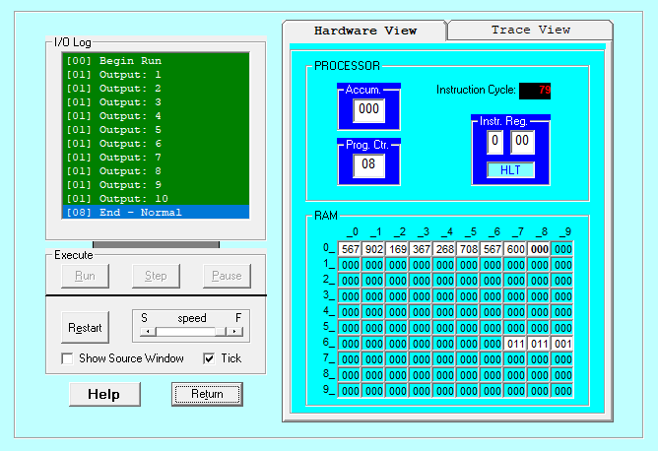

Example No 02:

Code:

IN

STO 55

LDA 56

SUB 57

BRP 11

LDA 55

OUT

LDA 56

ADD 58

STO 56

BR 02

HLT

\*56

DAT 001

DAT 011

DAT 001

Output:

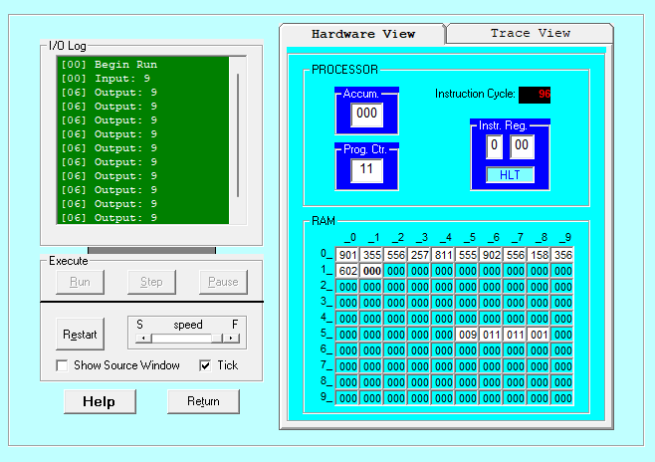

Task No 01:

Code:

IN

STO 50

LDA 50

OUT

SUB 51

BRP 03

HLT

\*51

DAT 001

Output:

